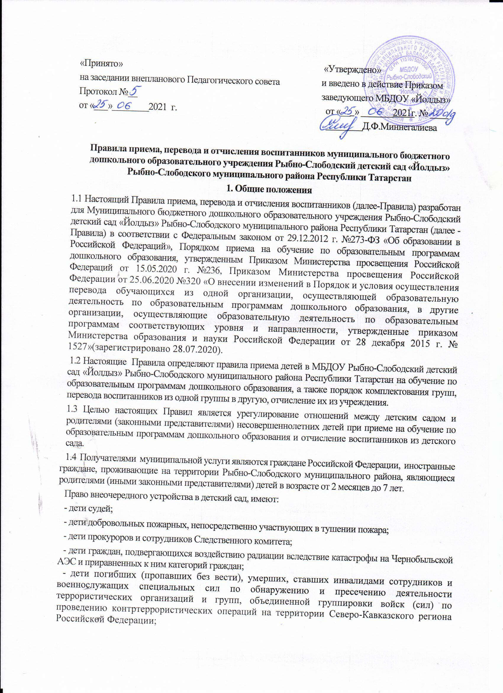

- дети военнослужащих и сотрудников органов внутренних дел, государственной противопожарной службы, уголовно-исполнительной системы, непосредственно участвовавших в борьбе с терроризмом на территории Республики Дагестан и погибших (пропавших без вести), умерших, ставших инвалидами в связи с выполнением служебных обязанностей».
Право первоочередного устройства в Детский сад имеют:

- дети-инвалиды и дети, один из родителей которых является инвалидом;

- дети из многодетных семей;

- дети сотрудника полиции, в том числе дети сотрудника полиции, погибшего (умершего) вследствие увечья или иного повреждения здоровья, полученных в связи с выполнением служебных обязанностей; дети сотрудника полиции, умершего вследствие заболевания, полученного в период прохождения службы в полиции; дети гражданина Российской Федерации, уволенного со службы в полиции вследствие увечья или иного повреждения здоровья, полученных в связи с выполнением служебных обязанностей и исключивших возможность дальнейшего прохождения службы в полиции; дети гражданина Российской Федерации, умершего в течение одного года после увольнения со службы в полиции вследствие увечья или иного повреждения здоровья, полученных в связи с выполнением служебных обязанностей, либо вследствие заболевания, полученного в период прохождения службы в полиции, исключивших возможность дальнейшего прохождения службы в полиции; дети, находящиеся (находившиеся) на иждивении сотрудника полиции, гражданина Российской Федерации;

- дети военнослужащих;

- дети сотрудников, имеющих специальные звания и проходящих службу в учреждениях и органах уголовно-исполнительной системы, федеральной противопожарной службе Государственной противопожарной службы, органах по контролю за оборотом наркотических средств и психотропных веществ, таможенных органах Российской Федерации, в том числе погибших (умерших) вследствие увечья или иного повреждения здоровья, полученных в связи с выполнением служебных обязанностей; умерших вследствие заболевания, полученного в период прохождения службы; уволенных со службы вследствие увечья или иного повреждения здоровья, полученных в связи с выполнением служебных обязанностей и исключивших возможность дальнейшего прохождения службы; умершего в течение одного года после увольнения со службы вследствие увечья или иного повреждения здоровья, полученных в связи с выполнением служебных обязанностей, либо вследствие заболевания, полученного в период прохождения службы, исключивших возможность дальнейшего прохождения службы; дети, находящиеся (находившиеся) на иждивении сотрудника, гражданина Российской Федерации».

- Проживающие в одной семье и имеющие общее место жительства дети имеют право преимущественного приема в государственные и муниципальные образовательные организации, в которых обучаются их братья и (или) сестры. В случае направления в Организацию одного из детей – близнецов, второй (и последующий) из них направляются в данную Организацию во внеочередном порядке.
Не допускается предоставление льгот по иным основаниям, не предусмотренным федеральными законами, законами Республики Татарстан и подзаконными нормативно-правовыми актами.

2. Порядок приема воспитанников в детский сад
2.1. Прием детей в детский сад осуществляется после проведения процедуры комплектования Учредителем в сроки, определенные для комплектования групп
2.2 Количество групп в детском саду определяется Учредителем с учетом условий; необходимых для осуществления образовательного процесса в соответствии с санитарно-гигиеническими нормами.
2.3 Прием в детский сад осуществляется в течение всего календарного года при наличии свободных мест по направлению в автоматизированной системе «Электронный детский сад».
  - В детский сад принимаются дети в возрасте от 2-х месяцев до 7 лет.
  - Прием (зачисление) в детский сад осуществляется на основании личного заявления родителей (законных представителей) ребенка на имя руководителя организации (заведующего) при предъявлении оригинала документа, удостоверяющего личность родителя (законного представителя), либо оригинала документа, удостоверяющего личность иностранного гражданина и лица без гражданства в Российской Федерации в соответствии со статьей 10 Федерального закона от 25.07.2002г. №115-ФЗ «О правовом положении иностранных граждан в Российской Федерации» (Собрание законодательства Российской Федерации, 2002, №30, ст.30-32). Образовательная организация может осуществлять прием указанного заявления в форме электронного документа с использованием информационно-телекоммуникационных сетей общего пользования.
  - Основанием для приёма заявления родителей (законных представителей) ребёнка в детский сад является протокол Комиссии по комплектованию, а также присвоение в автоматизированной системе «Электронный детский сад» заявлению о постановке на учёт статуса «Направлен в ДОУ»
В заявлении родителей (законных представителей) ребенка указываются следующие сведения:
а) фамилия, имя, отчество (последнее - при наличии) ребенка;
б) дата рождения ребенка;
в) реквизиты свидетельства о рождении ребенка;
г) адрес места жительства (места пребывания, места фактического проживания) ребенка;
д) фамилия, имя, отчество (последнее - при наличии) родителей (законных представителей) ребенка;
е) реквизиты документа, удостоверяющего личность родителя (законного представителя) ребенка;
ж) реквизиты документа, подтверждающего установление опеки (при наличии);
з) адрес электронной почты (при наличии), номер телефона (при наличии) родителей (законных представителей) ребенка;
и) о выборе языка образования, родного языка из числа языков народов Российской Федерации, в том числе русского языка как родного языка;
к) о потребности в обучении ребенка по адаптированной образовательной программе дошкольного образования и (или) в создании специальных условий для организации обучения и воспитания ребенка-инвалида в соответствии с индивидуальной программой реабилитации инвалида (при наличии);
л) о направленности дошкольной группы;
м) о необходимом режиме пребывания ребенка;
н) о желаемой дате приема на обучение.
В заявлении для направления родителями (законными представителями) ребенка дополнительно указываются сведения о государственных или муниципальных образовательных организациях, выбранных для приема, и о наличии права на специальные меры поддержки (гарантии) отдельных категорий граждан и их семей (при необходимости).
При наличии у ребенка братьев и (или) сестер, проживающих в одной с ним семье и имеющих общее с ним место жительства, обучающихся в государственной или муниципальной образовательной организации, выбранной родителем (законным представителем) для приема ребенка, его родители (законные представители) дополнительно в заявлении для направления указывают фамилию(-ии), имя (имена), отчество(-а) (последнее - при наличии) братьев и (или) сестер.
Независимо от формы подачи заявления (в электронном или бумажном виде) родители (законные представители) детей заполняют бланк заявления, размещенный на официальном сайте МБДОУ в сети Интернет, на информационном стенде МБДОУ.
  - Для зачисления ребенка в МБДОУ родители (законные представители) представляют следующие документы:
- документ, удостоверяющий личность родителя (законного представителя) ребенка, либо документ, удостоверяющий личность иностранного гражданина или лица без гражданства в Российской Федерации в соответствии со статьей 10 Федерального закона от 25 июля 2002 г. N 115-ФЗ "О правовом положении иностранных граждан в Российской Федерации" (Собрание законодательства Российской Федерации, 2002, N 30, ст. 3032);
- свидетельство о рождении ребенка или для иностранных граждан и лиц без гражданства - документ(-ы), удостоверяющий(е) личность ребенка и подтверждающий(е) законность представления прав ребенка;
- документ, подтверждающий установление опеки (при необходимости);
- свидетельство о регистрации ребенка по месту жительства или по месту пребывания на закрепленной территории или документ, содержащий сведения о месте пребывания, месте фактического проживания ребенка;
- документ психолого-медико-педагогической комиссии (при необходимости);
- документ, подтверждающий потребность в обучении в группе оздоровительной направленности (при необходимости).
Родители (законные представители) детей, являющихся иностранными гражданами или лицами без гражданства, дополнительно предъявляют документ, подтверждающий родство заявителя (или законность представления прав ребенка), и документ, подтверждающий право заявителя на пребывание в Российской Федерации. Иностранные граждане и лица без гражданства все документы представляют на русском языке или вместе с заверенным в установленном порядке переводом на русский язык.
Для приема родители (законные представители) ребенка дополнительно предъявляют в образовательное учреждение медицинское заключение.
Копии предъявляемых при приеме документов хранятся в образовательном учреждении.
  - Дети с ограниченными возможностями здоровья принимаются на обучение по адаптированной образовательной программе дошкольного образования только с согласия родителей (законных представителей) ребенка и на основании рекомендаций психолого-медико- педагогической комиссии.
  - Требование представления иных документов для приема детей в образовательное учреждение в части, не урегулированной законодательством об образовании, не допускается.
  - Заявление о приеме в образовательное учреждение и копии документов регистрируются руководителем образовательного учреждения или уполномоченным им должностным лицом, ответственным за прием документов, в журнале приема заявлений о приеме в образовательное учреждение. После регистрации родителю (законному представителю) ребенка выдается документ (расписка), заверенный подписью должностного лица образовательного учреждения, ответственного за прием документов, содержащий индивидуальный номер заявления и перечень представленных при приеме документов.
  - Ребенок, родители (законные представители) которого не представили необходимые для приема документы в соответствии с пунктом 2.7. настоящих Правил, остается на учете и направляется в государственную или муниципальную образовательную организацию после подтверждения родителем (законным представителем) нуждаемости в предоставлении места.
  - После приема документов, указанных в пункте 2.7. настоящих Правил, образовательное учреждение заключает договор об образовании по образовательным программам дошкольного образования (далее - договор) с родителями (законными представителями) ребенка.
  - Руководитель образовательного учреждения издает распорядительный акт о зачислении ребенка в образовательное учреждение (далее - распорядительный акт) в течение трех рабочих дней после заключения договора. Распорядительный акт в трехдневный срок после издания размещается на информационном стенде образовательного учреждения. На официальном сайте образовательного учреждения в сети Интернет размещаются реквизиты распорядительного акта, наименование возрастной группы, число детей, зачисленных в указанную возрастную группу.
После издания распорядительного акта ребенок снимается с учета детей, нуждающихся в предоставлении места в государственном или муниципальном образовательном учреждении.

  - На каждого ребенка, зачисленного в образовательное учреждение, оформляется личное дело, в котором хранятся все предоставленные родителями (законными представителями) ребенка документы.
  - Учреждение обязано ознакомить родителей (законных представителей) со своим уставом, лицензией на осуществление образовательной деятельности, с основной образовательной программой, другими документами, регламентирующими организацию и осуществление образовательной деятельности права и обязанности воспитанников, Постановлением Исполнительного комитета Рыбно-Слободского муниципального района РТ «О закреплении образовательных организаций за территориями Рыбно-Слободского муниципального района РТ»
  - Факт ознакомления родителей (законных представителей) ребенка, в том числе через информационную систему общего пользования, с лицензией на осуществление образовательной деятельности, уставом учреждения и другими документами фиксируется в заявлении о приеме и заверяется личной подписью родителей (законных представителей) ребенка. Подписью родителей (законных представителей) ребенка фиксируется также согласие на обработку их персональных данных и персональных данных ребенка в порядке, установленном законодательством Российской Федерации.
  - На каждого ребенка, зачисленного в детский сад, заводится личное дело, в котором содержатся: заявление родителей, договор об образовании по образовательным программам дошкольного образования, дополнительные соглашения к договору между дошкольным образовательным учреждением и родителями /законными представителями ребенка, посещающего дошкольное образовательное учреждение, копия свидетельства о регистрации по месту жительства ребенка (форма №8) и иные представленные родителями (законными представителями) документы.

  - В учреждении ведется «Журнал учета приказов по движению детей»(далее – Журнал). Журнал предназначен для информационных сведений о воспитанниках и родителях (законных представителях) и осуществления контроля движения (приема и отчисления) контингента воспитанников. Журнал пронумерован, прошнурован и скреплен печатью учреждения. Так же ведется реестр приказов по движению детей.
  - В учреждении ведутся Журнал регистрации заявлений родителей (законных представителей) о приеме ребенка в дошкольное образовательное учреждение и Журнал регистрации договоров с родителями (законными представителями).Журналы прошнурованы, пронумерованы и скреплены печатью учреждения.

3. Порядок отчисления воспитанников из детского сада
  - Образовательные отношения прекращаются в связи с отчислением воспитанника из Учреждения, на основании заявления родителей (законных представителей):
- в связи с получением образовательной услуги – дошкольного образования - в полном объеме (завершением обучения);
- досрочно по основаниям, установленным 3.2. настоящего Положения.
  - Образовательные отношения могут быть прекращены досрочно в следующих случаях:
- по инициативе родителей (законных представителей) несовершеннолетнего воспитанника, в том числе в случае перевода воспитанника для продолжения освоения образовательной программы в другое Учреждение, осуществляющее образовательную деятельность;
- по обстоятельствам, не зависящим от воли родителей (законных представителей) несовершеннолетнего воспитанника и Учреждения, в том числе в случае ликвидации Учреждения.
  - Основанием для прекращения образовательных отношений является распорядительный акт Учреждения об отчислении воспитанника из Учреждения. Права и обязанности воспитанника, предусмотренные законодательством об образовании и локальными нормативными актами Учреждения, прекращаются с даты его отчисления из Учреждения.
  - Отчисление детей из учреждения оформляется приказом заведующего с внесением соответствующей записи в Журнал. Личное дело воспитанника выдается на руки родителям (законным представителям).

- Порядок и условия осуществления перевода воспитанников из Учреждения в другие образовательные учреждения дошкольного образования

4.1.Перевод воспитанников из Учреждения в другие образовательные учреждения дошкольного образования может быть осуществлен в следующих случаях:
- по инициативе родителей (законных представителей) несовершеннолетнего воспитанников случае перевода воспитанника для продолжения освоения образовательной программы в другое учреждение, осуществляющее образовательную деятельность по образовательным программам соответствующих уровня и направленности;
- по обстоятельствам, не зависящим от воли родителей (законных представителей) несовершеннолетнего воспитанника и Учреждения, в том числе: - в случае приостановления действия лицензии на осуществление образовательной деятельности; - в случае прекращения деятельности Учреждения, аннулирования лицензии на осуществление образовательной деятельности;
- в случае ликвидации Учреждения.
4.2. Основанием для прекращения образовательных отношений в данном Учреждении является распорядительный акт об отчислении воспитанника из Учреждения. Права и обязанности воспитанника, предусмотренные законодательством об образовании и локальными нормативными актами Учреждения, прекращаются с даты его отчисления из Учреждения.
4.3. Отчисление воспитанников из учреждения оформляется приказом заведующего с внесением соответствующей записи в Журнал. Личное дело воспитанника с описью содержащихся в нем документов выдается на руки родителям (законным представителям). Родитель (законный представитель) личной подписью подтверждает получение личного дела с описью содержащихся в нем документов.
5. Основания для отказа в зачислении воспитанника в детский сад

5.1 . Родителям (законным представителям) ребёнка может быть отказано в приёме ребёнка в детский сад в случае:
- отсутствия в Системе «Электронный детский сад» информации о направлении ребёнка в детский сад;
- превышения возраста ребенка максимального возраста детей, принимаемых в организацию;
- подачи недостоверных (недостаточных) сведений, препятствующих процедуре идентификации данных свидетельства о рождении ребенка
- наличия медицинских противопоказаний к посещению ребёнком детского сада;
- обращения родителей (законных представителей) в детский сад по истечении срока 30 дней после присвоения заявлению о постановке на учёт в Системе статуса «Направлен в ДОУ».

- Порядок перевода воспитанников из одной возрастной группы в другую
  - Продолжительность и сроки пребывания на каждом этапе обучения (в группе) определяются возрастом ребенка, состоянием его здоровья и характером группы, в которой он находится, и составляют, как правило, один год.
  - Перевод из одной возрастной группы в следующую производится до 1сентября (до начала учебного года) на основании решения педагогического совета и приказа заведующего МБДОУ.
  - Перевод воспитанников из группы в группу по инициативе родителей (законных представителей) производится на основании заявления родителей (законных представителей) приказа заведующего.
  - Отчисление может быть осуществлено до окончания срока действия договора об образовании по образовательным программам дошкольного образования в случаях:
- по инициативе родителей (законных представителей) в связи со сменой места жительства;
- по инициативе родителей (законных представителей) в связи c переводом воспитанника в другое дошкольное учреждение;
- по иным причинам, указанным в заявлении родителей (законных представителей);
- по окончанию пребывания зачисленных воспитанников на временный период;
- по обстоятельствам, не зависящим родителей (законных представителей) воспитанника и МБДОУ, в том числе в случае ликвидации МБДОУ.

